Naam student | Tim Wiefferink | klas | 1L | datum | 28-11-2013
Beweegactiviteit | Volleybal training | aantal | +- 12 | lestijd | 20 min

Doelgroep | Studenten met een sportieve achtergrond
Leeftijd: |  | 17-23 | jr. | Conditieniveau: | s | o | m | V | G | Fase gedragsverandering: | 1 | 2 | 3 | 4 | 5

Belastbaarheid  Wat kunnen ze / wat kunnen ze niet? | Ze zijn allemaal goed belastbaar, ze kunnen springen, passen, sprinten. Op een kleine blessure na kan iedereen meedoen met de verschillende oefenvormen.  sdfsdf  dsdf
Veiligheid  Ik heb speciale aandacht voor. | Mijn aandacht gaat vooral uit naar de materialen die het veld afbakenen. Kauwgum en sieraden moeten af zijn en dat ze genoeg ruimte hebben om elkaar niet in de weg lopen.

Beginsituatie  Wat is het niveau?  Hebben ze eerder een soortgelijke activiteit gehad? | Er zit een groot verschil in het niveau van de doelgroep. Er zijn studenten die ooit hebben gevolleybald, maar ook studenten die er net mee begonnen zijn. Ook zijn er aantal die de techniek goed onder controle hebben en aantal waarbij er nog veel te leren valt.

Lesdoel(en)  Wat wil ik deze les bereiken? Geef één of meerdere accent(en) aan! | ● Technisch | ● Tactisch | ● Conditioneel | ● Cognitief | ● Sociaal-affectief | ● Anders ……
 | Ik wil de onderhandse techniek van het spelen van de bal oefenen. Hierbij wil ik ervoor zorgen dat tijdens het spelen de armen gestrekt blijven en de beweging vanuit de benen komt i.p.v. vanuit de armen. Hiermee wil ik bereiken dat ze hun spel technisch beter onder controle krijgen.
Persoonlijk leerdoel  Waar leg je zelf het accent op t.a.v. je eigen handelen? | Leerdoel 1: Om tijdens mijn les structuur te hebben en de studenten weten wat ze moeten doen.
 | Leerdoel 2: Ik aanwezig ben tijdens het spel en ze zien dat er een lesgever rondloopt die hun adviezen geeft en waar nodig corrigeert.

Fysieke belasting | ● Intensiteit (% Hf_{max}) | De intensiteit zit ongeveer op 70% van hun maximale hartslag.
 | ● Duur van de training / activiteit | 20 min, hierbij opgebouwd uit drie onderdelen. Warming-up 4 min, kern 8 min en wedstrijd 8 min.
 | ● Arbeid-Rust verhoudingen | Warming up: Arbeid - rust 5-1  Kern: Arbeid - rust 3-1  Wedstrijd: Arbeid - rust 4-1
 | ● Type belasting | Extensieve interval training

De belangrijkste verbeterpunten van de vorige les [verwerk de feedback duidelijk in je lesvoorbereiding]:
1
2
3
4

Les-deel | Bewegingsvormen  Wat ga ik doen? | Organisatie  Hoe regel ik het? |  |  | Begeleiding en differentiatie  Wat wil ik zien en wat ga ik zeggen?
 | - Warming-up:  In 2-tallen tegenover elkaar staan. Gedurende 4 minuten bovenhands en onderhands slaan. Hierbij proberen zo vaak mogelijk de bal naar elkaar over te spelen. Hierbij om het lichaam alvast op te warmen voor de kern en om in het spel te komen. |  |  |  | Aanwijzingen:  - Zowel bovenhands als onderhands spelen  - Let op elkaar  - Houd controle over de bal  Differentiatiemogelijkheid:  - Doorspelen als het goed gaat  - Bal vangen als het niet in één keer lukt  - Bal aangooien
 |  | 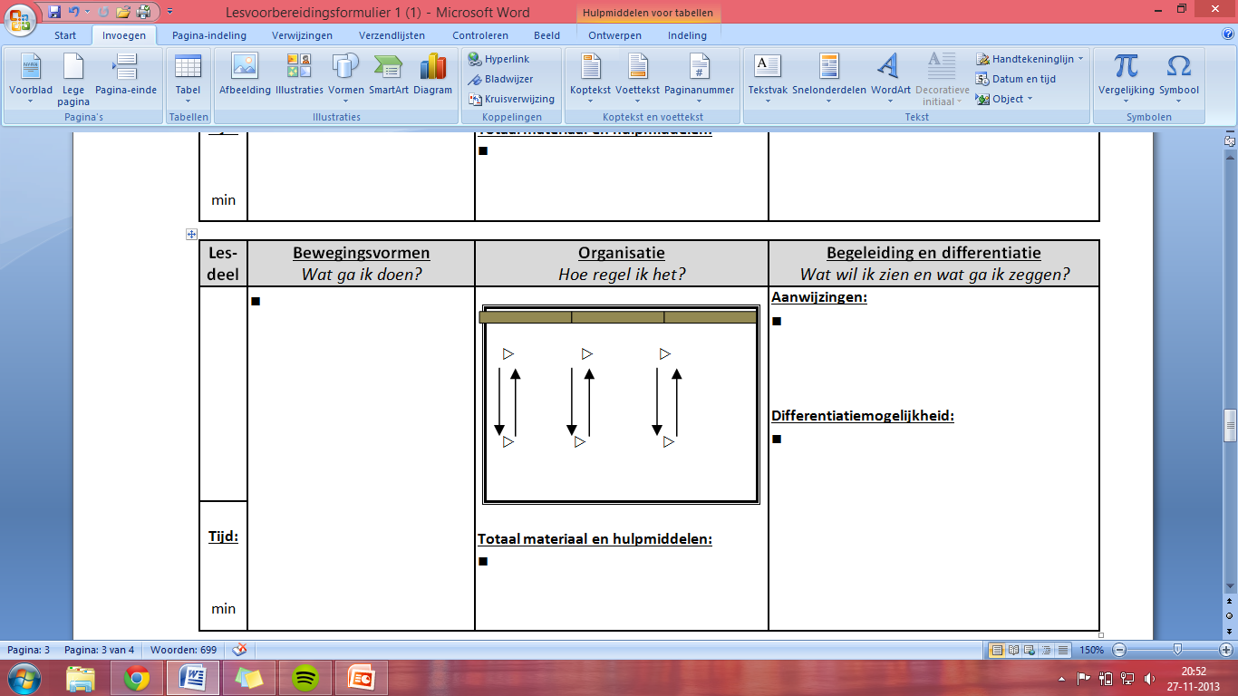
Tijd: |  | Totaal materiaal en hulpmiddelen:  - 6 ballen, 3 banken, fluitje
min

Les-deel | Bewegingsvormen  Wat ga ik doen? | Organisatie  Hoe regel ik het? |  |  | Begeleiding en differentiatie  Wat wil ik zien en wat ga ik zeggen?
 | - Kern:  In 2-tallen tegenover elkaar staan. Gedurende 8 minuten lang gaan ze de onderhandse techniek oefenen. |  |  |  | Aanwijzingen:  - Armen lang uitrekken  - Beweging vanuit de benen  - Goed achter de bal komen  Differentiatiemogelijkheid:  - Afstand groter maken
Tijd: |  | Totaal materiaal en hulpmiddelen:  - 6 ballen, 3 banken, fluitje
min

Les-deel | Bewegingsvormen  Wat ga ik doen? | Organisatie  Hoe regel ik het? |  |  | Begeleiding en differentiatie  Wat wil ik zien en wat ga ik zeggen?
 | - Partijvorm:  6 tegen 6. Hierbij spelen we in de normale volleybal opstelling gedurende 8 minuten. Hierin gaan we de techniek toepassen die we in de kern hebben geoefend. |  |  |  | Aanwijzingen:  - Onderhandse techniek gebruiken  - Aandachtspunten techniek  - Complimenteren en stimuleren  Differentiatiemogelijkheid:  - Teams wisselen  - Aantal keren over spelen  - Opdracht geven hoe de bal gespeeld moet worden
 |  |  | 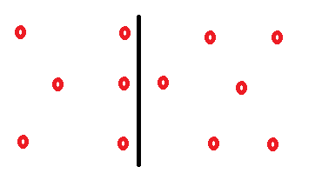
Tijd: |  | Totaal materiaal en hulpmiddelen:  - Net  - 2 ballen  - Fluitje
min

